**Синтез термоморозостойких силоксановых каучуков на основе метилбензилсилоксанов**

*Е.А. Оленич 1,2*, В.В. Городов 2,3, С.А.Миленин 2,3, Д.А. Ханин3, М.И. Бузин3, А.М. Музафаров 2,3*

*Студент 1 курса магистратуры*

*1Московский физико-технический институт (национальный исследовательский университет)*

*2Институт Синтетических Полимерных Материалов им. Н.С. Ениколопова*

*3Институт элементоорганических соединений им. А.Н. Несмеянова РАН*

*\*E-mail:* [*ekaterina.olenich@gmail.com*](mailto:ekaterina.olenich@gmail.com)

Большая часть используемых низкотемпературных эластичных материалов сейчас имеет зарубежное происхождение. Эти марки морозостойких каучуков и резин, импортируемых в Россию, имеют показатели морозостойкости недостаточные для очень низких температур, а российские марки не производятся. Разработка и внедрение технологии получения термоморозостойких каучуков на основе отечественного сырья имеет важное значение для целого ряда ответственных машин и механизмов.

В настоящей работе синтезированряд полидиметилсилоксанов с различным содержанием метилбензильных звеньев в составе сополимера (рис. 1). Методами ДСК и ТМА исследованы термические свойства синтезированных образцов. Установлено минимальное содержание метилбензильных звеньев, необходимое для подавления кристаллизации цепей ПДМС. Кривые ДСК полученных сополимеров представлены на рис. 2.

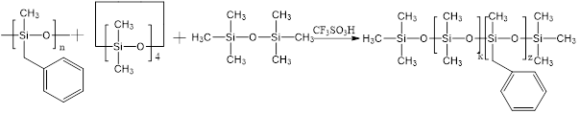

Рис.унок . Схема получения сополимеров



Рис.унок . Кривые ДСК полученных полимеров

*Работа выполнена при финансовой поддержке РНФ проект № 21-73-30030*